**Лабораторна робота №1**

**Побудова графіків функцій**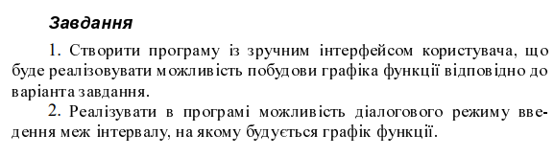



Короткі теоретичні відомості

**Рішення**

1. Текст програми

2. Результат виконання програми

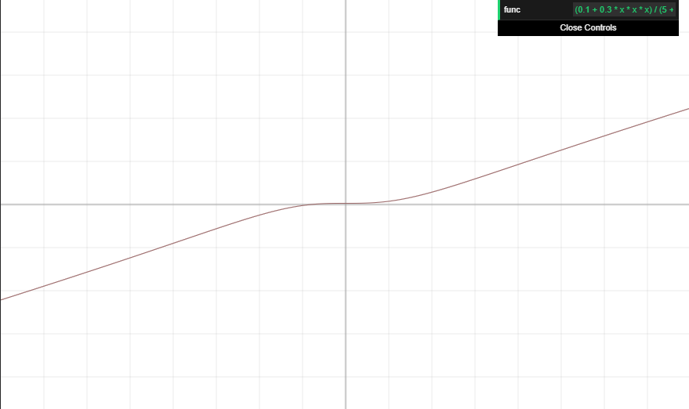

**Висновок:** на цій лабораторній роботі оволодів навичками побудови графіків функцій.